Je vous suggère de sauvegarder ce fichier PDF sur votre ordinateur… l’accès aux liens vous évitera de fermer chaque fois ce fichier.

LA PORTE DES ÉTOILES
par Richard Doyle

Mickaël s'adresse à l'Homme de la Terre

Le 13 mars 2010, Monique Mathieu a placé un message de l’Archange Mickaël sur le site « Du Ciel à la Terre ». Merci à Jacqueline Lussier de m’avoir pointé l’article.


Cliquez sur la bannière pour accéder au message de Monique Mathieu

On y parle entre autres d'une porte qui nous donne accès à la Lumière éternelle, et qui serait maintenant ouverte devant nous.

Voici certaines observations astronomiques et spirituelles concernant ma perception de la nature céleste de cette « sphère/porte verticale »

On peut remarquer que le message fut retransmis le 13 mars 2010, deux jours avant la Nouvelle Lune en Poissons du 15 mars. Cette NL est caractérisée par une conjonction avec Mercure (le message) et... Uranus.

Dans le texte de Monique Mathieu, on peut lire:

Maintenant, il (l’Archange Mickaël) me montre comme une magnifique sphère. Je la vois dans le sens vertical et non dans le sens horizontal. Elle est extrêmement lumineuse et ressemble à une immense porte ronde.

La notion d'horizontalité est liée au plan de manifestation... il y a 7 plans de manifestations (qu'on nous enseigne pour le moment), et nous on vit dans le plan de manifestation de la matière dense, ce qu'on appelle la 3e dimension. On peut faire un parallèle avec un immeuble de 7 étages, alors que présentement on vit dans notre corps dense au 3e étage. Plusieurs des locataires de cet étage ne sont même pas conscients qu'il y a d'autres planchers dans l’immeuble et encore moins que ces planchers sont habités par d’autres locataires.

Voici une pensée du Maître Omraam Mikhaël Aïvanhov qui va dans le même sens :

"Nos organes des sens, la peau, les yeux, les oreilles, le nez, etc., nous mettent en contact avec le monde physique ; celui qui néglige de s'en servir se limite énormément dans ses activités. Et ce qui est vrai pour le plan physique est aussi vrai pour le plan spirituel : celui qui n'a pas développé les organes destinés à le mettre en contact avec le monde spirituel n'a aucun moyen de le connaître et de travailler.

Malheureusement, c'est le cas de la plupart des humains : ils n'ont pas encore développé ces organes, et c'est pourquoi sous prétexte qu'ils n'ont rien vu ni senti du monde spirituel, ils se croient autorisés à dire qu'il n'existe pas. Des appareils scientifiques ont révélé depuis longtemps que d'innombrables vibrations sonores et lumineuses échappent à notre perception, et là personne ne se permet de le nier. Alors, pourquoi nier la réalité du monde spirituel sans avoir cherché à l'étudier ?

L'être humain est limité dans ses perceptions, mais il l'est encore tellement plus dans ses raisonnements ! Maintenant, il faut au moins qu'il décide de dépasser ses limites, car nier l'existence de ce qu'il ne voit pas avec ses yeux ou n'entend pas avec ses oreilles physiques, ne peut que retarder son évolution."

Les locataires de notre 3e plancher ne savent pas non plus qu'il y a des escaliers qui permettent de passer d'un plancher à l'autre. Les escaliers sont liés à la notion de VERTICALITÉ, et on pourrait dire que ce sont les chemins qu'empruntent par exemple les chamans pour se déplacer d'un plan de réalité à un autre.

La notion d’HORIZONTALITÉ est liée à l’essence de Saturne, alors que son magnifique système d’anneaux représente très bien la notion de LIMITE propre à chacun des sept plans de manifestations.

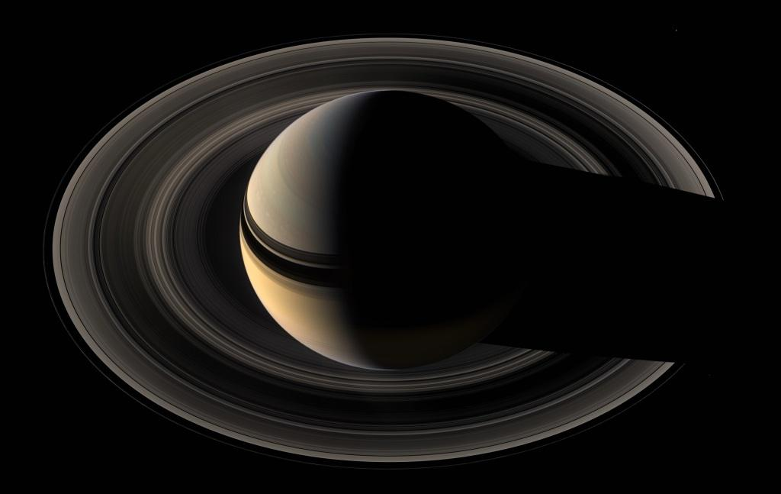
Celle de la VERTICALITÉ est liée à l’essence d’Uranus, alors qu’on peut constater que son système d’anneaux représente très bien cette notion.

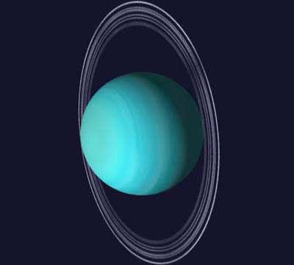

Un élément qui est très important, c’est le lien qui existe entre Saturne et Uranus, un rôle dévolu à l'astéroïde cométaire Chiron (symbole des Maîtres de Sagesse) qui orbite entre ces deux planètes géantes gazeuses, symbolisant ainsi le pont qui les unit. Dans le texte de Monique Mathieu, il est mentionné : [...] moi, Mickaël et tous les Êtres de Lumière, les Anges et les Hiérarchies qui travaillons pour le devenir de ce monde, qui travaillons pour vous ouvrir les portes de la Lumière éternelle [...]

Si je reviens à notre immeuble, et sur notre 3e plancher, il y a un locataire qui vient de trouver une porte, mais il a beau tenter de l'ouvrir… il en est incapable... pourquoi? Parce qu'il ne détient pas la CLÉ. On a beau avoir trouvé une porte, ou encore que quelqu'un nous l'a montrée (dans le texte on dit: SI JE TE PRÉSENTE CETTE SPHÈRE C'EST POUR DONNER LE SYMBOLE DU PASSAGE), faut-il encore être en mesure de l'ouvrir.

Arrive un second locataire, et lui possède une CLÉ, et il peut ouvrir la porte. Il découvre qu’elle donne accès à un escalier. Celui qui détient cette CLÉ a acquis les qualités chironniennes, car le glyphe astrologique de Chiron est une CLÉ. Il faut donc avoir atteint un certain niveau de connaissance (de SAVOIR) pour être en mesure d'obtenir une clé… mais en plus, il faut savoir s'en servir avec sagesse.

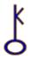

Chiron est également un symbole des opportunités qui se présentent, mais qui passent rapidement. Un peu comme si j'étais à la gare, et arrive un train, j'ai l'opportunité d'embarquer, mais si j'attends trop longtemps et que je suis indécis... alors le train repart... et je devrai attendre le prochain. Donc on nous pointe cette porte céleste... que les Êtres de Lumière ont déverrouillée pour nous... à nous de saisir l'opportunité qui nous est offerte.

Uranus est la 1re porte qui nous donne accès au mental supérieur et donc qui nous permet d'entrer en contact avec l'univers spirituel (on vit dans l'univers physique). On développe alors une nouvelle panoplie de "sens", car notre environnement n'est plus le même. Tel que mentionné précédemment dans la pensée de Maître Omraam Mikaël Aïvanhov… […] il faut au moins qu'il (l’être humain) décide de dépasser ses limites (aller au-delà de Saturne), car nier l'existence de ce qu'il ne voit pas avec ses yeux ou n'entend pas avec ses oreilles physiques, ne peut que retarder son évolution.

Uranus, le régent hiérarchique du Bélier

Dans mon livre « Les Nouvelles Frontières de l’Astrologie », où je parle de l’essence d’Uranus, l’un de mes passages fait exactement écho au propos que l'on retrouve dans une présentation vidéo de Drunvalo Melchizedek, Les Mayas du Temps Eternel.

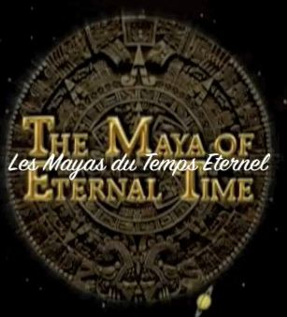
Cliquez sur la bannière pour accéder à la vidéo que vous retrouverez en milieu de page.

Dans la 3e partie, à la 4e minute, Drunvalo nous dévoile le secret qui permettra à l’Humanité de faire le saut évolutif de sa conscience. Il mentionne que c’est en combinant la conscience de l’ancien monde avec celle du monde moderne que l’on va créer une nouvelle conscience plus évoluée pour les deux mondes. Il nous explique que nous vivons dans deux mondes séparés l’un de l’autre, l’ancien monde et le monde moderne. Que nous vivons côte à côte, mais ces deux mondes ont besoin l’un de l’autre. Ils ont besoin de se comprendre et d’absorber le savoir et la sagesse de l’autre. Sinon aucun de ces mondes ne pourra évoluer vers une conscience plus élevée. Cela demande de la coopération.

Drunvalo mentionne également que l’ancien monde est prêt à bouger et que la plupart des tribus dans le monde sont déjà en place. Mais que le monde moderne n’a toujours pas compris le besoin de se relier à ses ancêtres, à l’ancien monde.
C'est là tout le défi d'unifier deux concepts qui sont, à l’instar des essences de Saturne et d’Uranus, diamétralement opposés.

La solution, ou la résultante est symbolisée par l’essence de Chiron qui est constituée de l’amalgamation de ces deux tendances paradoxales et qui offre une réponse au dilemme de devoir détruire l’un pour favoriser l’existence de l’autre. Car, pourquoi est-ce que l'Intelligence Cosmique aurait poussé nos âmes à explorer et expérimenter l'univers matériel à un point tel... que ça ne serve à rien? Ça manque de logique! Mais la sagesse des Mayas nous dit que ce n’est pas là la solution, mais qu’il faut que ces deux tendances s’harmonisent. C’est tellement évident!

Voici un extrait de mon livre qui parle de cette notion d'unification (page 312):

L’énergie uranienne est donc le stimulant de nos besoins de connaissance simultané sur tous les plans de la manifestation, ce qui caractérise notre esprit scientifique, puisqu’elle nous permet d’initier un nouvel ordre de vie et de créer de nouvelles conditions qui provoqueront alors le désir de remplacer les anciennes orientations et structures par un ordre nouveau.

Cette capacité fait ressortir une autre faculté dévolue à l’intelligence uranienne, celle de la synthèse, qui est mise en évidence par la régence hiérarchique d’Uranus sur le signe du Bélier, alors que l’utilisation « intelligente » de cette faculté nous permet de réunir des propositions divergentes en innovant et créant une réalité de laquelle émergera un nouvel équilibre, faisant ainsi écho au signe complémentaire du Bélier, celui de la Balance, qui est également sous la régence ésotérique d’Uranus.

Uranus cherche donc à nous faire comprendre que les vieilles formes doivent être mises de côté et que ce changement majeur ne doit pas être le résultat d’une adaptation des anciennes formes. Il provoque donc en nous une vive impulsion nous poussant à acquérir de nouvelle condition nous rendant plus aptes à exprimer notre expression de la vie, et ce, en favorisant une plus grande interaction entre nos dimensions physiques et spirituelles.

Notre triple nature est alors développée par les influences uraniennes qui nous aideront à nous exprimer plus librement, nous permettant ainsi d’entreprendre de nous « refaire » soi-même, ce qui devient par le fait même notre contribution à la réforme de l’humanité.

Ce qui est très révélateur de cette tendance, c'est l’entrer d’Uranus en Bélier le 28 mai 2010... qui va permettre à cette énergie de synthèse de se manifester au moment où l’opposition Saturne Balance / Uranus Bélier est agissante.

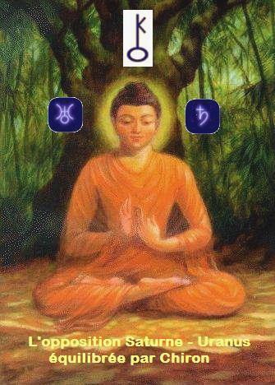
Cliquez sur l’illustration

La comète 17P/Holmes

Ce qui est encore plus significatif, et qui vient accentuer l’intérêt des propos de Drunvalo Melchizedek dans sa vidéo... c'est lorsqu’il parle d’un phénomène céleste qui s’amorça le 24 octobre 2007, alors que la comète périodique 17P/Holmes, de la famille de jupiter, engendra soudainement un immense halo lumineux sphérique (cf : partie 6 à 3:30 min)

La comète fut observée depuis juillet 2007 à une magnitude fixe de 14.5, ayant même tendance à graduellement s’estomper. Mais le 24 octobre, l’astronome espagnol Juan Antonio Henriquez Santana rapporta que la luminosité de la comète était beaucoup plus grande que prévu. Rapidement dans la journée, un astronome du Minnesota la décrivit comme une étoile jaunâtre et confirmait que la luminosité de la comète avait atteint une magnitude de 7.1. La même journée il observa de nouveau la comète, mais cette fois à l’œil nu alors qu’elle lui apparaissait être de magnitude 3.5.

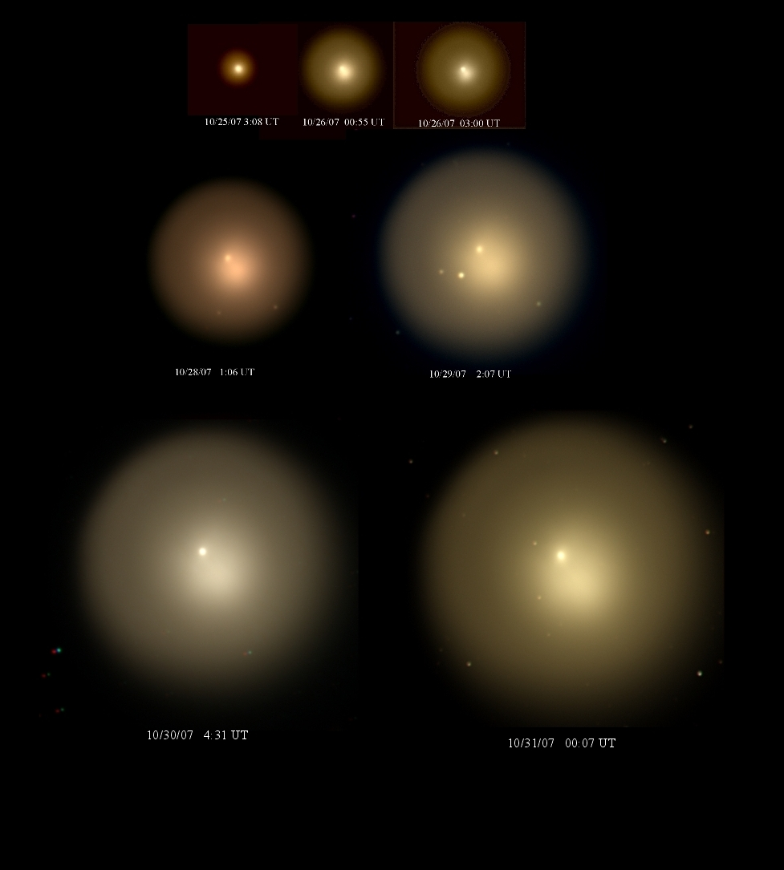

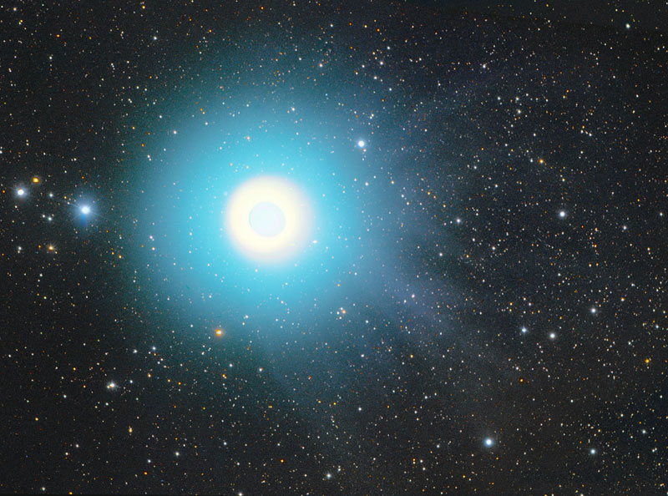
31 octobre 2007 ~ Du point de vue d’un observateur terrestre, la queue de la comète nous apparaît extrêmement courte, puisqu’elle pointe à l’opposé de notre point de vue.

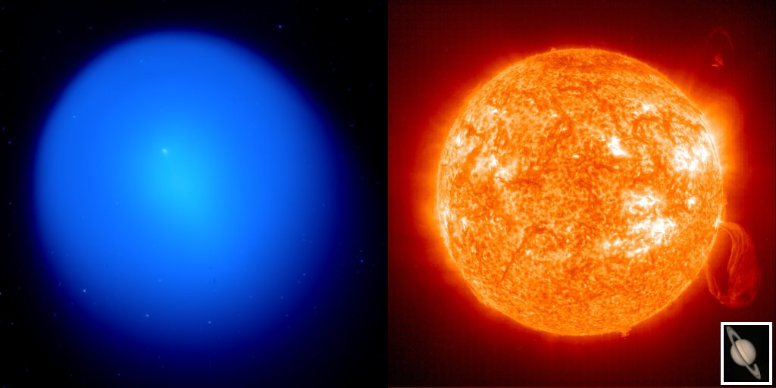

Sa luminosité passa ainsi de la magnitude 17 à 2,8 devenant facilement visible à l’œil nu puisque son halo équivalait en diamètre apparent à celui du Soleil, soit 1 degré.

Ce phénomène fut interprété par les Hopis et les Mayas comme étant un signe du commencement de la fin du temps, tel qu’on le connaît présentement. Au moment du déclenchement de ce spectaculaire évènement céleste, la comète traversait la constellation de Persée, ce qui par projection sur la trame du zodiaque tropical correspondait au 7°40 en Gémeaux.

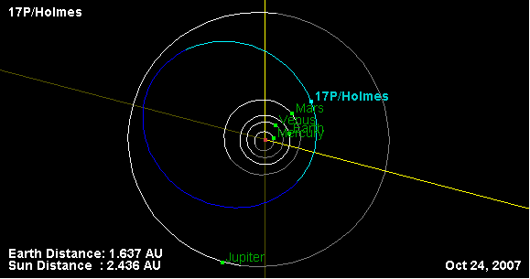

Et bien, le 28 mai 2010, au moment de l’entrée d’Uranus en Bélier, le Soleil va se situer très exactement sur ce 7°40 en Gémeaux. Pour un observateur situé à Montréal, l'ascendant du moment nous pointe Véga de La Lyre et Sirius au descendant, mettant l’accent sur le besoin d’unifier dans notre conscience ces deux énergies.

L’évolution du Centre Galactique

Il se produit présentement, dans la continuité du cycle de la Nouvelle Lune du 15 mars 2010, un autre phénomène, mais cette fois lié à la précession des équinoxes. Ce phénomène est très bien expliqué dans le vidéo de Drunvalo – à la fin de la 5e partie et au début de la 6e partie. Au niveau astrologique, ce phénomène fait que pour un observateur terrestre les étoiles semblent progresser lentement sur la trame qui sert d'échelle de mesure normalisée du zodiaque dit tropical (celui qui est lié à la position de la Terre durant sa révolution autour du Soleil) et qui comporte 360 degrés. Ainsi, un point céleste tel une étoile ou le Centre Galactique progresse sur cette échelle au rythme de un degré par 71,773531 années.

Le Centre Galactique est depuis 72 ans dans le 27e degré du Sagittaire tropical... mais le 25 mars 2010 le Centre Galactique est passé dans le 28e degré du Sagittaire. Ça peut sembler anodin, mais il existe un système de symbole dit Sabian qui fut canalisé en 1925 par Marc Edmund Jones et Elsie Wheeler.

Ce qu'il canalisait c'était des scènes. L'un des pionniers de l'astrologie moderne, Dane Rudhyar a interprété ces scènes... voici celle du 28e degré du Sagittaire... qui comme vous le lirez... correspond encore très exactement aux propos qui m'ont marqué dans la vidéo et qui mentionnait que le futur de l'Humanité passe par la fusion de deux tendances... celle des traditions ancestrales liées au respect de la nature et celle de la technologie dite moderne.

Voici la scène:

Un vieux pont toujours en service enjambe un cours d'eau majestueux.

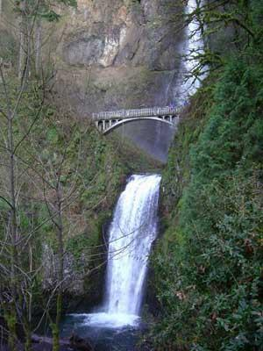

Voici le commentaire de Dane Rudyar: cette scène suggère la manière dont les oeuvres humaines peuvent se fondre harmonieusement à l'environnement naturel en créant des formes durables et belles d'une portée profonde. Par réaction à la laideur de nos cités anarchiques où tout n'est que commerce, nous avons tendance aujourd'hui à aspirer à une sorte d'état sauvage. Or LE VÉRITABLE IDÉAL À POURSUIVRE EST LA COMBINAISON DE LA BEAUTÉ DE LA NATURE ET DE L'INTELLIGENCE HUMAINE.

Une autre coïncidence en lien avec le message de Monique Mathieu du 13 mars (2010) sur la porte en lien avec Uranus, et qui vient lier mes deux observations précédentes... c'est le fait que la planète Uranus fut découverte un 13 mars.

Ce qui est étonnant, c'est que ce 13 mars 2010, Uranus 26°34 Poissons et le Centre Galactique 26°59 Sagittaire sont en aspect exact... et au moment de sa découverte, le 13 mars 1781, Uranus 24°27 Gémeaux était en opposition exacte avec le Centre Galactique 23°47 Sagittaire.

Le "rôle" d'Uranus est donc lié à celui du Centre Galactique. Quels sont-ils?

Une fois qu’on a passé la porte uranienne, on est mis consciemment en contact avec les énergies galactiques, celles émanant de la totalité de notre voûte céleste Galactique. C’est pour cette raison que le terme Uranus ou Ouranos fait référence à la voûte étoilée.

Il ne faut surtout pas penser qu’une fois que l’on a franchi la porte uranienne que notre évolution spirituelle sera plus simple. Puisque pour franchir la prochaine porte, on sera alors confronté au puissant gardien neptunien, qui nous met en contact avec l’essence du cœur des galaxies.

Notre partenaire galactique, Andromède ou M31.

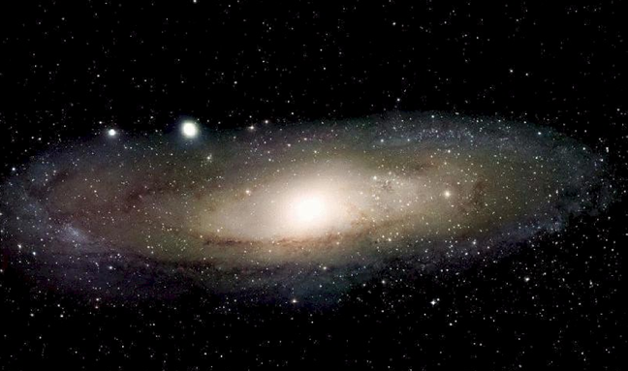

Dans la mythologie grecque, Andromède est la fille de Céphée et Cassiopée, roi et reine d’Éthiopie. Son nom signifie « médecin de l'homme » (ANDR(O)... grec anêr, andros "homme" / medash "médecin" - merci à Béatrix Laurens) .

M31 (NGC 224) ou grande galaxie d'Andromède est la galaxie la plus proche de nous. Ce prestigieux objet céleste peut être observé à l’œil nu. Tout comme notre Galaxie, la Voie Lactée, elle appartient au Groupe dit Local, qui contient une dizaine de membres.

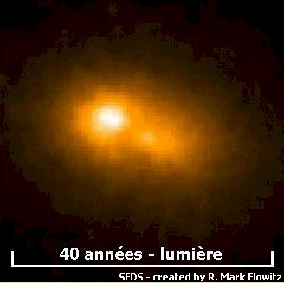
Les observations effectuées à l’aide du télescope spatial Hubble, ont révélé que cette galaxie possède un noyau double. Ce qui serait le résultat d’une collision avec une autre petite galaxie.

Les astronomes ont calculé que notre Galaxie entrerait en collision avec celle d’Andromède dans environ 3 milliards d’années. Le résultat final serait l’union de l’essence de trois galaxies.

On peut observer astrologiquement cette étroite interrelation entre notre Galaxie et la galaxie d’Andromède en observant que cette dernière se situe présentement 27°58 en Bélier tropical, formant un trigone très serré (orbe de 0°58) avec notre Centre Galactique 27° Sagittaire tropical.

Tout comme notre Centre Galactique a changé de degré symbolique, la galaxie d’Andromède en fera de même le 21 septembre 2010, alors qu’elle évoluera vers le symbole Sabian du 29e degré du Bélier.

Voici la scène :

La musique des sphères.

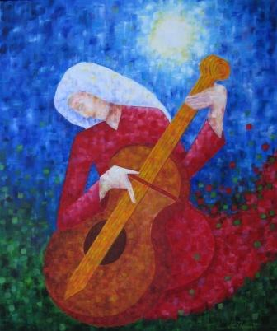
Illustration d’Alain Thériault , merci.
Cliquez sur l’illustration pour accéder à l’article
« Mélodie à la lumière » ou « La symphonie cosmique »

Dominante : Harmonie avec l’ordre cosmique.

Dane Rudhyar commente ainsi cette scène : […] La musique des sphères est l’incarnation céleste des principes d’échange polyphonique. Une fois « sur le chemin », on devrait chercher à comprendre quelle est notre place dans le vaste schème de l’évolution du genre humain, dans l’immense Accord que fait résonner l’harmonie de l’univers.

Il mentionne également : Le message que ce symbole adresse au chercheur est d’ÉCOUTER LA VOIX INTÉRIEURE. […] C’est la Voix du Tout, dont on commence à se reconnaître comme une infime, et pourtant importante, parcelle; car chaque note au sein de l’Accord universel a sa place et son sens indéracinable.

La complémentarité de l’essence des symboles Sabian que nous pointe notre Voie Lactée et la galaxie d’Andromède sont irréfutables :

LE VÉRITABLE IDÉAL À POURSUIVRE EST LA COMBINAISON DE LA BEAUTÉ DE LA NATURE ET DE L'INTELLIGENCE HUMAINE.

CHAQUE NOTE AU SEIN DE L’ACCORD UNIVERSEL A SA PLACE.

Ils nous dictent l’attitude que doit adopter l’être humain s’il désire assurer sa survie dans la présente phase de transition qui nous amènera à devenir des êtres universels (cf : 9e inframonde du calendrier maya), tous comme les Mayas du Temps Éternel.

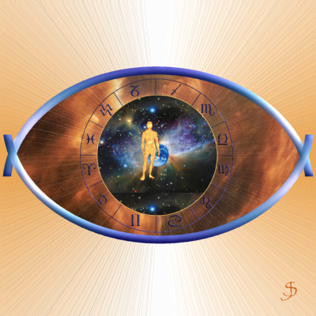
Illustration de Sabine Jeangérard, merci.

Merci de m’avoir lu.

Lachine, samedi 27 mars 2010.
Mise à jour le 24 mars 2015. (Étymologie du nom Andromède)

La magnitude apparente est une mesure de l'irradiance d'un objet céleste observé depuis la Terre en l'absence d'absorption atmosphérique. Utilisée quasi exclusivement en astronomie, la magnitude est une échelle logarithmique inverse dans laquelle la magnitude augmente d'une unité lorsque l'irradiance est divisée par ≈2,51. Il est commun de définir la magnitude zéro comme étant celle de l'étoile Véga de la constellation de La Lyre. (cf : Wikipédia).
Symbole Sabien – Dane Rudyar – Librairie de Medicis – 1985.

